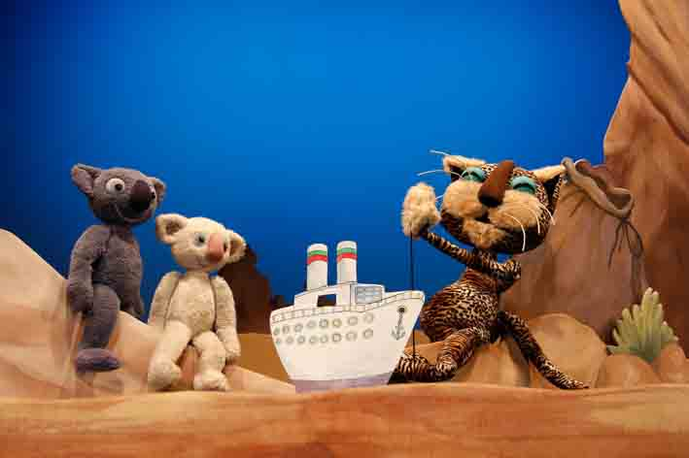
„Koko und seine Freundin Kiri“, LILARUM

31. Mai – 22. Juni 2025, für Kinder ab 3 Jahren

nach dem Buch von Erwin Moser; Puppen: Traude Kossatz

Stimmen: Karl Ferdinand Kratzl, Hilde Sochor, u.a.

Kartenpreise Nachm.-Vorstellungen: Kinder/Erwachsene: 10 € (Webshop) | 11 € (TK)

Reservierung: Tel. 01 710 26 66 – Mail. reservierung@lilarum.at – Web. www.lilarum.at

Adresse: Figurentheater LILARUM – Göllnergasse 8 – 1030 Wien

Text: Erwin Moser; Bearbeitung/Regie/Puppen: Traude Kossatz; Wiederaufnahme & Bühnenmalerei: Andrea Gergely; Regieassistenz: Julia Reichmayr; Figurenspiel: Paula Belická, Silence Conrad, Carlos Delgado-Betancourt, Jo Demian Proksch, Evgenia Stavropoulou-Traska; Licht: Florian Scholz; Komposition: Fritz Keil; Musik: Cordula Bösze, Melissa Coleman, Anne Harvey, Andrew Jezek, Joana Lewis Stimmen: Karl F. Kratzl, Heinz Petters, Konrad Rennert, Hilde Sochor, Piroska Szekély.

Wenn das Wünschen wieder hilft

Langtext (1032 inkl. Leerzeichen)

Zum Saisonfinale im LILARUM haben der Bär Koko und die Bärin Kiri viele Wünsche. Zumindest teilweise werden diese auch wahr!

Das richtige Wünschen ist nicht ganz einfach, weil Wünsche nicht gedrängt werden wollen. Koko und Kiri, die beiden Publikumslieblings-Bären des LILARUM, erfahren das auf ihrer Wanderung durch Erwin Mosers weites Traumland am eigenen Leib. Ihre Wünsche gehen anfangs nämlich nicht ganz so in Erfüllung, wie sie gemeint waren. Schlussendlich aber bekommen Koko und Kiri genau das, was sie auch wirklich brauchen – und sogar teilen können.

„Koko und seine Freundin Kiri“ ist der dritte Teil der Koko-Trilogie im LILARUM - mit u.a. einem Wüsteneisbären, einem Tigerkaterkapitän und einem Flugzeugfuchs in den Nebenrollen. Erneut ist es Karl Ferdinand Kratzl, der mit ruhiger Stimme durch die für Theatereinsteiger ab 3 Jahren konzipierte Geschichte führt. Die von Fritz Keil komponierte Musik bildet den schwungvollen Einband für ein überdimensionales „Bühnen-Bilderbuch“. Tickets sind online um 1 Euro günstiger!

Kurztext siehe nächste Seite

Kurztext (396 inkl. Leerzeichen)

Wünsche wollen nicht gedrängt werden! Darum äußern Koko und Kiri ihre Wünsche ganz vorsichtig. Anfangs gehen diese zwar anders in Erfüllung, als sie gemeint waren, am Ende aber bekommen die beiden Bären in Erwin Mosers Traumland genau das, was sie auch wirklich brauchen und sogar teilen können. Saisonschluss im LILARUM mit dem dritten Teil der Koko-Trilogie. Tickets online um 1 Euro günstiger!

Pressefotos & Bildunterschriften: © LILARUM | Abdruck bei Namensnennung frei!

Pressefotos zum Download: http://www.lilarum.at/presse.html

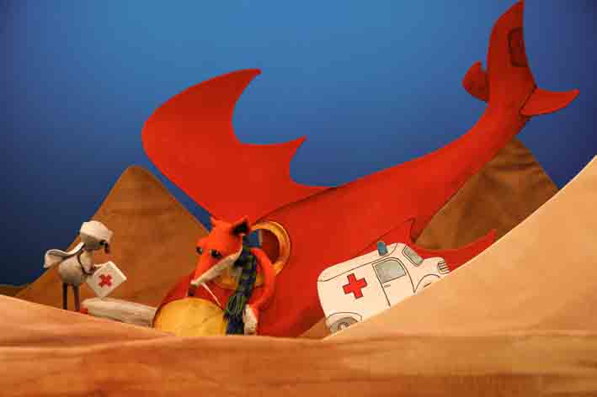
quer: LILARUM_Koko+Kiri_KokoKiriTigerkater (Seite 1)

Koko (li.) und Kiri treffen auf einen Tigerkater, der früher Dampfschiffkapitän war!

quer: LILARUM_Koko+Kiri_Flugzeugfuchs >>>

Der Flugzeugfuchs kommt beim Absturz seines Fliegers glimpflich davon.

hoch: LILARUM_KokoKiri_hoch (Seite 3)

Koko (re.) und seine Freundin Kiri

Das Figurentheater LILARUM

Mehr als jedes andere Wiener Theaterhaus vereint das Figurentheater LILARUM Tradition und Moderne auf der Bühne. Jedes Jahr werden ein bis zwei neue Stücke für Kinder uraufgeführt, das Repertoire reicht bis ins Jahr 1985 zurück. So sind in den mehr als 40 regelmäßig gespielten Eigenproduktionen sowohl die inhaltlichen als auch die ästhetischen Veränderungen, welche die Zeit mit sich bringt, eindrucksvoll nachvollziehbar. Was überdauerte, ist der einzigartige, von der Theatergründerin Traude Kossatz geprägte künstlerische Stil des Hauses. Und so kommen viele, die früher als Eltern mit den Kindern die Vorstellungen besucht haben, mittlerweile mit den Enkeln an der Hand erneut in das Theaterhaus im dritten Wiener Gemeindebezirk. Heute wird Österreichs größtes Puppentheater von Paul Kossatz geleitet, dem Sohn der Gründerin.

Die Hauptrollen im LILARUM kommen den Puppen zu. Jede davon ist ein unverkennbares Unikat und wird, ebenso wie das Bühnenbild, exklusiv für das jeweilige Stück in der hauseigenen Werkstatt in vielen Stunden Handarbeit kunstvoll entworfen und gebaut. Besonders ist auch die Art und Weise, wie die Stücke inszeniert werden: Die fünf professionellen Puppenspieler:innen bleiben für das Publikum unsichtbar. Sie animieren die Puppen, deren Stimmen vor der Uraufführung von Schauspieler:innen eingesprochen werden. Darunter finden sich viele bekannte Namen von Hilde Sochor und Michael Niavarani über Anne Bennent und Wolfram Berger bis hin zu Mavie Hörbiger und Robert Palfrader. Auch die Musik und die vielen Lieder werden exklusiv für die Stücke komponiert und vorab aufgezeichnet, unter anderem von Musiker:innen wie “Die Strottern”, Stephie Hacker, Ernst Molden und Fritz Keil. Auf diese Weise wird jedes Theaterstück zu einem spartenübergreifenden Kunstwerk aus bildender Kunst, Musik und darstellender Kunst.

Abseits des regulären Spielbetriebs nimmt das LILARUM auch seine gesellschaftliche Verantwortung als Kulturbetrieb wahr. Das mit dem österreichischen Umweltzeichen ausgezeichnete Haus legt großen Wert auf ökologische, ökonomische und soziale Nachhaltigkeit – vom sparsamen Einsatz von Ressourcen über leistbare Ticketpreise bis hin zu den rund 15 angestellten Mitarbeiter:innen. Darüber hinaus stellt es sein Theaterhaus regelmäßig freien Künstler:innen als Spielort zur Verfügung und ist national sowie international in diversen Projekten unter anderem zur Figurentheater-Ausbildung auf Hochschulebene sowie zur Demokratiebildung vernetzt.

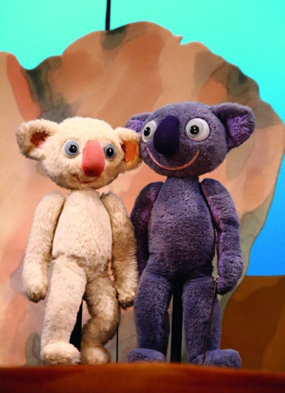

Für Rückfragen etc. stehe ich gerne zur Verfügung

Andreas MORITZ

PR, Projektmanagement, nationale & internationale Kooperationen

Figurentheater LILARUM, Göllnergasse 8, 1030 Wien

Tel. 01 710 26 66 – 11, Mobil. 0676-6744665

E-Mail. andreas.moritz@lilarum.at
http://lilarum.at - http://facebook.com/lilarum

